Use case quản lý khách hàng

Đặc tả use case

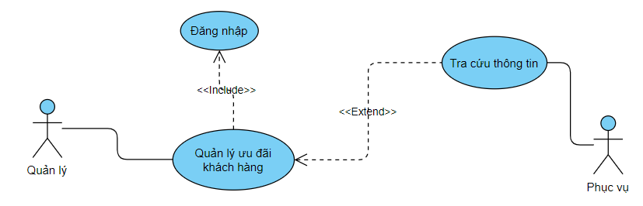

Chức năng quản lý khách hàng

|  |
| --- |
| Tóm tắt:  Use case bắt đầu khi quản lý muốn thực hiện chức năng quản lý ưu đãi khách hàng. Hệ thống cho phép người dùng tạo, xóa, thay đổi thông tin của một nhóm ưu đãi nào đó. |
| Dòng sự kiện chính:   * Thêm ưu đãi:   +Nhấp vào nút thêm ưu đãi  + Nhập thông tin ưu đãi vào form thông tin ưu đãi  + Bấm nút thêm thì thông tin ưu đãi sẽ được thêm vào CSDL  +Cửa sổ thêm ưu đãi đóng lại  +Danh sách thông tin ưu đãi sẽ được làm mới cùng với thông tin ưu đãi mới thêm  - Sửa ưu đãi:  + Chọn ưu đãi từ danh sách ưu đãi  +Nhấp vào nút sửa ưu đãi  +Cửa sổ thông tin ưu đãi sẽ được load lên form, sau đó quản lý chỉ cần sửa những thông tin muốn sửa.  + Khi bấm sửa thông tin hệ thống sẽ cập nhật thông tin vào CSDL  +Danh sách thông tin ưu đãi sẽ được làm mới cùng với thông tin ưu đãi vừa sửa.  - Xóa ưu đãi:  + Chọn ưu đãi cần xóa dưới Danh sách.  +Nhấp vào nút xóa ưu đãi  +Hiện thông báo “ bạn có chắc việc thay đổi ”  +Người dùng chọn có hoặc không.  +Nếu chọn có hệ thống sẽ cập nhật lại CSDL và hiện thông báo “ Hoàn thành công việc ” |
| Dòng sự kiện phụ:   * Tạo nhóm ưu đãi:   + Nếu Quản lý nhập thiếu thông tin trên form: +Thông báo điền chưa đủ thông tin.  + Nếu Quản lý nhập sai thông tin: Thông báo nhập sai thông tin.   * Xóa nhóm ưu đãi:   + Nếu Quản lý không xác nhận yêu cầu xóa: Nhóm ưu đãi không được xóa.  + Nếu nhóm ưu đãi tồn tại ưu đãi thì không thể xóa nhóm ưu đãi đó.   * Thay đổi thông tin:   + Nếu Quản lý nhập thiếu thông tin trên form: Thông báo điền chưa đủ thông tin.  + Nếu Quản lý nhập sai thông tin: Thông báo nhập sai thông tin. |
| Tiền điều kiện:  Bắt buộc phải thông qua bước đăng nhập  Và tài khoản đăng nhập phải có quyền thuộc cấp quản lý |
| Hậu điều kiện:   * Tập dữ liệu nhóm ưu đãi ở cơ sở dữ liệu được thay đổi và sẵn sàng để tiếp tục cập nhật. |

Chức năng tra cứu thông tin ưu đãi

|  |
| --- |
| Tóm tắt:  Use case bắt đầu khi nhân viên hoặc quản lý muốn thực hiện chức năng tra cứu thông tin ưu đãi. Hệ thống cho phép người dùng tìm kiếm theo tên, mã, số điểm. |
| Dòng sự kiện chính:   * Người dùng nhấp vào combo box có giá trị mặc định là tên * Danh mục các phần: tên, mã, sđt, điểm * Người dùng chọn giá trị   +Người dùng nhập tên vào thành tìm kiếm  +Người dùng bấm nút tìm kiếm  +Hệ thống sẽ lọc danh sách từ thông tin trên thanh tìm kiếm  +Danh sách tìm kiếm hiện ra trên màn hình dựa theo thông tin và danh mục phần muốn tìm |
| Dòng sự kiện phụ:  +Nếu không có mục thông tin nào như tìm kiếm thì thông báo “Không tìm thấy” |
| Tiền điều kiện:  -Không có |
| Hậu điều kiện:   * Tập dữ liệu nhóm ưu đãi ở cơ sở dữ liệu sẵn sàng để cho phép lấy thông tin. |